Yto Express

圆 通 客 户 端

提高圆通下单量 提升圆通形象

电子信息时代新方法

- 圆通客户端的简介

- 圆通客户端设计
- PC客户端
- 手机客户端

- 圆通客户端的价值
- 为客户带来方便
- 提高订单量
- 提升公司形象
圆通客户端的简介

圆通客户端是一套运用于PC桌面和移动电话的查询工具，包含PC客户端和手机智能客户端。
  - PC客户端是一款Windows的桌面应用程序，它包括了圆通网站现有的查询功能，还增加了对查询结果保存的功能。它具有结构清晰、界面美观、功能实用等特点。
  - 手机端客户程序，是可以运行在支持java功能手机上的一套程序，国外几乎所有品牌以及国内大部分品牌均能够良好支持。它免去了手机端打开浏览器和输入Wap地址的繁杂操作。除了基本的查询功能以外，它可以直接拨打圆通客服电话。
下为此套工具所实现功能：
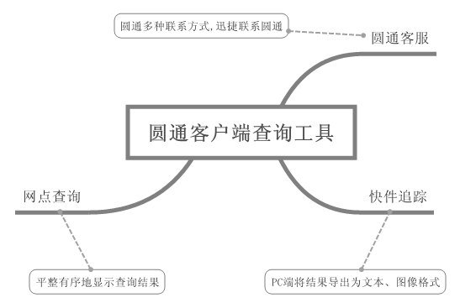

圆通客户端设计

PC客户端
PC客户端主界面横向列出工具的三个主功能——快件追踪、网点查询、圆通客服。
点击快件追踪后，出现运单输入对话框，此对话框可限制输入10个运单号，点击查询后提示输入验证码；查询完毕后出现结果，翻阅列表框里运单号查看快件情况，选择复制结果、保存结果、保存图像实现对查询结果的存储，结果可用来当做淘宝网申诉证据等。
点击网点查询，输入关键字，选择关键字类型，可查看网点相关信息。
圆通客服汇集了圆通的各种联系方法，即使客户没有联网在这里仍能够得到圆通的联系方式。
PC客户端采用Microsoft Visual C++ 2003开发，运用了WTL框架，比起常用的MFC，开发出来的程序体积小好多，使得编制出来的程序小巧轻便。

（视频演示及软件截图请参见附件）

手机客户端
手机端功能与PC端类似，手机作为通讯工具主要为日常生活提供便利，以人手一部的手机作为载体，顺应了09年最火的3G上网潮流，没有电脑也可以随时随地追踪快件。
手机端java程序，使用Eclipse 3.4作为开发工具，EclipseMe 1.7.9作为开发插件，WTK 2.5.2作为模拟器，jdk使用了java 6 update 13。由于手机j2me程序在不同手机上运行会有兼容性问题，需要在许多品牌手机上做兼容性测试。

（视频演示及软件截图请参见附件）

圆通客户端的价值

为用户带来方便
下载了客户端之后，圆通客户直接双击桌面应用程序就能够查询运单，如果是经常使用圆通的客户，会带来极大的方便。走访了附近几个圆通服务点和其他品牌的快递，服务员均表示非常需要这样的软件，他们都表示感觉确实会比较方便。
当客户急于获取货物的状态，而恰巧附近没有可联网的计算机时，Wap圆通和圆通手机客户端的出现就如雪中送炭。由于手机联网经常出现联网速度慢或者连不上网的问题，这时手机客户端中显示有圆通的客服电话，用户可以直接拨打圆通电话客服。

提高订单量
客户端与浏览器有一点不同，客户端放置在客户的硬盘里和手机上。许多人喜欢将应用程序的快捷方式放在桌面上，许多手机玩家也喜欢安装各种有用的程序，将手机打造成“装备”精良的个人助理。
得益于用户的心理，客户端能够产生一定的广告效果。用户来到Windows桌面或手机菜单会看到圆通的标志，久而久之会对圆通产生很深的印象。当某一天要寄快件时，脑海首先就会跳出“寄快件 找圆通”这些字样，广告效应为圆通带来许多看不见的效益。

提升公司形象
随着市场经济迅猛发展，消费者消费已不仅仅满足于服务价值的物质需要，更多地取决于对商品品牌和企业形象的需求。
眼下其他品牌的速递没有此类客户端工具，此刻圆通拥有，会带给用户勇于创新的印象，提升圆通在广大用户心目中的形象。国家在大力扶持3G产业的发展，手机客户端的推出顺应了时代的发展。在市场竞争激烈的速递行业中，圆通定能独树一帜，以优良的形象出现在客户面前。

（视频演示及软件截图请参见附件）

